***ORAÇÃO NA VISITA AO CEMITÉRIO***

***SUFRÁGIO PELOS FIÉIS DEFUNTOS***

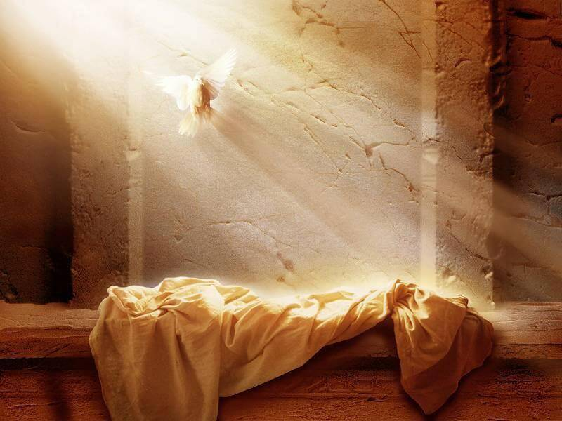

***Celebração da Visita ao Cemitério***

*A procissão da Igreja para o cemitério é organizada da seguinte forma: cruz paroquial, ceroferários, leitores, acólitos, presidente da celebração e assembleia celebrante. O local da celebração é no centro do cemitério ou no local mais apropriado.*

*Canta-se em todo o caminho/procissão para o cemitério. O ideal é que os cânticos sejam bastante conhecidos, para que o maior número de pessoas possa participar.*

**Cânticos**

*Caminhamos na alegria*, H. Faria

*Se me envolve a noite escura*, M. Luís

*Senhor, quebrastes os laços da morte*, M. Simões

**Ritos iniciais**

**Saudação**

**[Presidente]** Em nome do Pai e do Filho e do Espírito Santo.

**[Todos]** Ámen!

**[Presidente]** O Senhor, que, pela ressurreição do seu Filho, nos fez renascer para uma esperança viva, esteja convosco.

**[Todos]** Bendito seja Deus que nos reuniu no amor de Cristo!

**Acolhimento**

**[Leitor]** Hoje caminhamos juntos como Igreja em direção à Páscoa. Recordamos aqueles e aquelas que foram reconhecidos como modelos de santidade, mas também todos aqueles que no seu anonimato foram presença viva do Evangelho e de santidade. Em véspera [ou: Em dia] de comemoração de todos os fiéis defuntos, rezamos por aqueles e aquelas que nos são tão santos!

**PALAVRA DE DEUS**

**Leitura breve (Ef 3, 14-21) [Leitor]**

**Leitura da Primeira Carta de São Paulo aos Efésios**

Irmãos: Eu dobro os joelhos diante do Pai, de quem recebe o nome toda a paternidade nos céus e na terra, para que Se digne, segundo as riquezas da sua glória, armar-vos poderosamente pelo seu Espírito, para que se fortifique em vós o homem interior e Cristo habite pela fé em vossos corações. Assim, profundamente enraizados na caridade, podereis compreender, com todos os santos, a largura, o comprimento, a altura e a profundidade do amor de Cristo, que ultrapassa todo o conhecimento, para que sejais totalmente saciados na plenitude de Deus.

Palavra do Senhor.

**Salmo** (Se possível cantado)

**Refrão: O Senhor é meu pastor: nada me faltará.**

O Senhor é meu pastor: nada me falta.

Leva-me a descansar em verdes prados,

conduz-me às águas refrescantes

e reconforta a minha alma.

A bondade e a graça hão de acompanhar-me

todos os dias da minha vida,

e habitarei na casa do Senhor

para todo o sempre.

**OU**

**Refrão: O Senhor é minha luz e minha salvação.**

O Senhor é minha luz e salvação:

a quem hei de temer?

O Senhor é protetor da minha vida:

de quem hei de ter medo?

Uma coisa peço ao Senhor, por ela anseio:

habitar na casa do Senhor todos os dias da minha vida,

para gozar da suavidade do Senhor

e visitar o seu santuário.

**Reflexão**

«A vida humana é uma evolução contínua. Se a morte fosse a última palavra, a pessoa humana estaria a evoluir para o nada. Jesus tem outra maneira de ver esta realidade: a alegria da fé consiste em acreditar que a personalidade de cada um de nós está inscrita no coração de Deus. A morte não poderá vencer este amor eterno.

[…] é este o coração da revelação cristã. Não temos que nos preocupar como será a vida do Além, a vida depois da vida que conhecemos. Não temos nem a geografia nem o calendário nem a configuração daquilo que se evoca com a palavra céu. […] Se é permitido dizer alguma coisa, talvez seja melhor dizer que o céu é o encontro, a descoberto, com a infinita juventude de Deus recriadora da nossa vida à imagem da sua alegria.

Só nos é possível fazer esta celebração porque acreditamos que o Crucificado vive para sempre transfigurado na eterna juventude de Deus, está sempre connosco e foi o primeiro a chegar a esta celebração. É porque Ele celebra connosco que trouxe em companhia os que a morte nos roubou e também vieram transfigurados rezar connosco. É isto a comunhão dos santos. Ao comungar o Cristo ressuscitado, comungamos todo o seu corpo místico. A bem dizer, não celebramos pelos mortos - se estivessem mortos não valia a pena - nem pela «alma» dos mortos. Evocamos a presença viva, misteriosa, da personalidade de cada um que não pode ser confundida com os restos mortais que enterramos ou cremamos. […] De forma absolutamente misteriosa, tão misteriosa como o amor do próprio Deus, aqueles que morreram e amamos serão, agora - transfigurados pelo amor que Deus é -, a nossa melhor companhia. Todos os dias devíamos rezar com eles, convocá-los para a nossa oração para não nos perdermos deles, pois eles nunca se perdem de nós.

Rezamos pelos defuntos, não porque são defuntos, mas porque acreditamos que estão, misteriosamente, com Cristo e connosco. Deus é Deus dos vivos, não fez a morte (Sb 1, 13-15) e apenas quer que, à morte, não seja dada a última palavra. Não temos, no entanto, palavras para dizer essa vitória. Não temos nenhuma possibilidade de representar aquilo que Paulo chama «ressurreição» (Cor 15, 53ss). Podemos, porém, rezar a Deus que tem compaixão de todos: porque todos são teus, ó Senhor, que amas a vida! (Sb 11, 23-26).

**Preces**

**[Presidente]** Ao cumprirmos, segundo a tradição cristã, o rito da procissão ao cemitério, oremos confiadamente a Deus, nosso Pai, por aqueles que já chamou para si, dizendo: **Fortalecei, Senhor, a nossa esperança.**

**[Leitor]** Pelo Papa, pelos Bispos, pelos sacerdotes e por todos quantos levam Jesus a todos e todos a Jesus, particularmente por aqueles que nesta paróquia foram párocos. Concede-lhes a graça de participar do teu Reino. Oremos.

**[Leitor]** Pelos nossos familiares: pais, irmãos e outros parentes; e por aqueles que foram nossos benfeitores. Concede-lhes a graça de participar do teu Reino. Oremos.

**[Leitor]** Por todos os jovens, crianças e por todos aqueles que terminaram inesperadamente a sua existência. Concede-lhes a graça de participar do teu Reino. Oremos.

**[Leitor]** Por todas as pessoas que não têm familiares ou amigos que rezem por elas e por todos os fiéis defuntos, particularmente os que foram vítimas de acidentes, da guerra ou da violência. Concede-lhes a graça de participar do teu Reino. Oremos.

**[Leitor]** Pelos que colaboraram na vida da paróquia e trabalharam pelo progresso espiritual e temporal desta comunidade. Concede-lhes a graça de participar do teu Reino. Oremos.

**Pai Nosso**

**[Presidente]** Como filhos confiantes, dirijamo-nos ao Pai, como quem pede um abraço:

**[Todos]** Pai Nosso...

**MEMÓRIA DO BATISMO**

**Aspersão**

**[Presidente]** Pelo batismo, os nossos irmãos que partiram tornaram-se verdadeiramente filho de Deus, membros de Cristo ressuscitado e templos do Espírito Santo. A água que agora vamos derramar sobre as suas memórias recorda-nos essa admirável graça batismal, que os preparou para serem concidadãos dos Santos no Céu. O Senhor aumente em nós a esperança de que os nossos irmãos que partiram ressuscitarão gloriosamente com Cristo.

*O presidente da celebração poderá percorrer todo o cemitério e vai aspergindo as sepulturas. Poderá fazê-lo pelo corredor central ou pelos lados. Entretanto o grupo coral pode cantar alguns salmos ou outros cânticos.*

**Cântico**

*Em Vós, Senhor, está a fonte da Vida*, Az. Oliveira

*Vós que fostes batizados*, F. Santos

*Depois da aspersão, um leitor lê os seguintes textos.*

**[Leitor]** Senhor, Tu que és todo Ternura, concede às famílias feridas pelo luto a coragem de continuarem a crescer e a esperar em Ti, sem nunca perderem a confiança.

**[Leitor]** Obrigado, Senhor, por tantas dádivas boas que recebemos dos nossos irmãos e irmãs que partiram... Nós acreditamos que eles continuam vivos diante de Ti, na Tua casa, vivos para uma vida que não tem mais fim...

**RITOS FINAIS**

**Bênção**

**[Presidente]** Deus de toda a consolação, que na sua infinita bondade nos criou e pela ressurreição do seu Filho Unigénito nos deu a esperança de com Ele ressuscitar, nos conceda a sua bênção.

**[Todos]** Ámen.

**[Presidente]** A nós, ainda peregrinos neste mundo, o Senhor conceda o perdão de todos os pecados e dê a todos os que já morreram o lugar da luz e da paz no seu Reino celeste.

**[Todos]** Ámen.

**[Presidente]** Para que todos nós, que acreditamos em Jesus Cristo, verdadeiramente ressuscitado de entre os mortos, vivamos com Ele na alegria que não tem fim.

**[Todos]** Ámen.

**[Presidente]** A bênção de Deus todo-poderoso, Pai, Filho + e Espírito Santo, desça sobre vós e permaneça convosco para sempre.

**[Todos]** Ámen.

**[Presidente]** Ide em paz e que o Senhor vos acompanhe.

**[Todos]** Graças a Deus.

**Cântico**

*Jesus Cristo, ontem e hoje*, A. Cartageno

*Os justos viverão eternamente*, M. Faria

